ESTRUCTURA GUIÓN

Estructura | Pantalla (Gráficos, imagen del profesor, presentación o animación) | Descripción pantalla (Acciones que interactúan con lo que está en pantalla)
Introducción | Diseñar interactividad como la de la referencia. Al dar clic sobre el canal de distribución, aparece la información respectiva.  Título: Canales de distribución  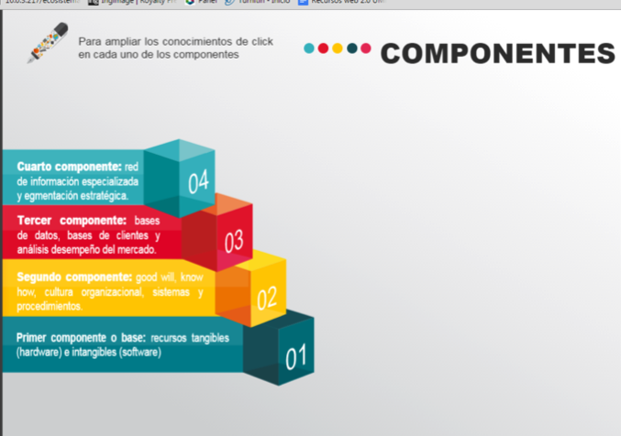  Instrucción: Haga clic sobre cada ítem con el fin de conocer los canales de distribución. | Al dar clic sobre el canal, aparezca una ventana adicional mostrando la definición o concepto del mismo.
Cuerpo o desarrollo de la idea.  (Número aproximado de palabras: 400 - 500) | Canal directo  El canal directo de comercialización no se da en el mercado internacional, por cuanto las empresas generalmente contactan a otras firmas de amplio reconocimiento en la comercialización internacional, que compran al por mayor los productos en el país de origen. Sin embargo, cuando la empresa tiene sucursales o puntos de venta en los países de destino, el canal directo representa una opción frecuente, en el sentido en que este se define como la venta de la fábrica o empresa directamente al cliente final o consumidor, sin tener que recurrir a intermediarios; por lo tanto, el precio final que paga el consumidor es menor que cuando se emplean otros canales de distribución o comercialización.  Canal detallista  El canal detallista consiste en hacer llegar los productos no directamente al consumidor o cliente final, sino que se realiza por intermedio de otras empresas minoristas. Este también es un canal muy frecuente en el mercado interno o doméstico, pero poco empleado en el mercado internacional a excepción de la existencia de sucursales o puntos de venta en el país de destino.  Canal mayorista  El canal mayorista es el que presenta la venta desde la empresa fabricante a un comprador mayorista, el cual posiblemente lo distribuirá a minoristas, y estos últimos llegarán directamente al consumidor final. Cabe resaltar que, en la medida que se haga uso de más canales de distribución, cada uno de los canales que intervienen en el proceso, incrementarán el precio con los beneficios que desean obtener por su intervención en la distribución de productos o servicios.  Canal agente-intermediario  El canal agente intermediario es el más frecuente en la distribución o comercialización de productos en el ámbito internacional. Generalmente, las grandes empresas comercializadoras tienen representantes en diferentes países, los cuales hacen contacto con las firmas productoras y se encargan de contactar a los mayoristas o grandes demandantes en países de destino, incorporándose un nuevo canal que integra el proceso desde la fábrica hasta el consumidor final.  El proceso es el siguiente: el agente contacta a la comercializadora mayorista y por su intermedio se realiza un convenio con la empresa fabricante, cobrando unos honorarios por el conocimiento que tiene con respecto al mercado, los productos y las empresas que lo requieren para mercadear. Este canal extra largo genera muchos costos, los cuales finalmente son asumidos por el consumidor final, elevando el precio del producto y haciéndolo poco competitivo, especialmente en el mercado doméstico, pero no a nivel internacional, por cuanto las ventajas comparativas y competitivas del producto necesariamente involucran costos adicionales donde el consumidor final está dispuesto a pagar. (Mercado, 2000).

